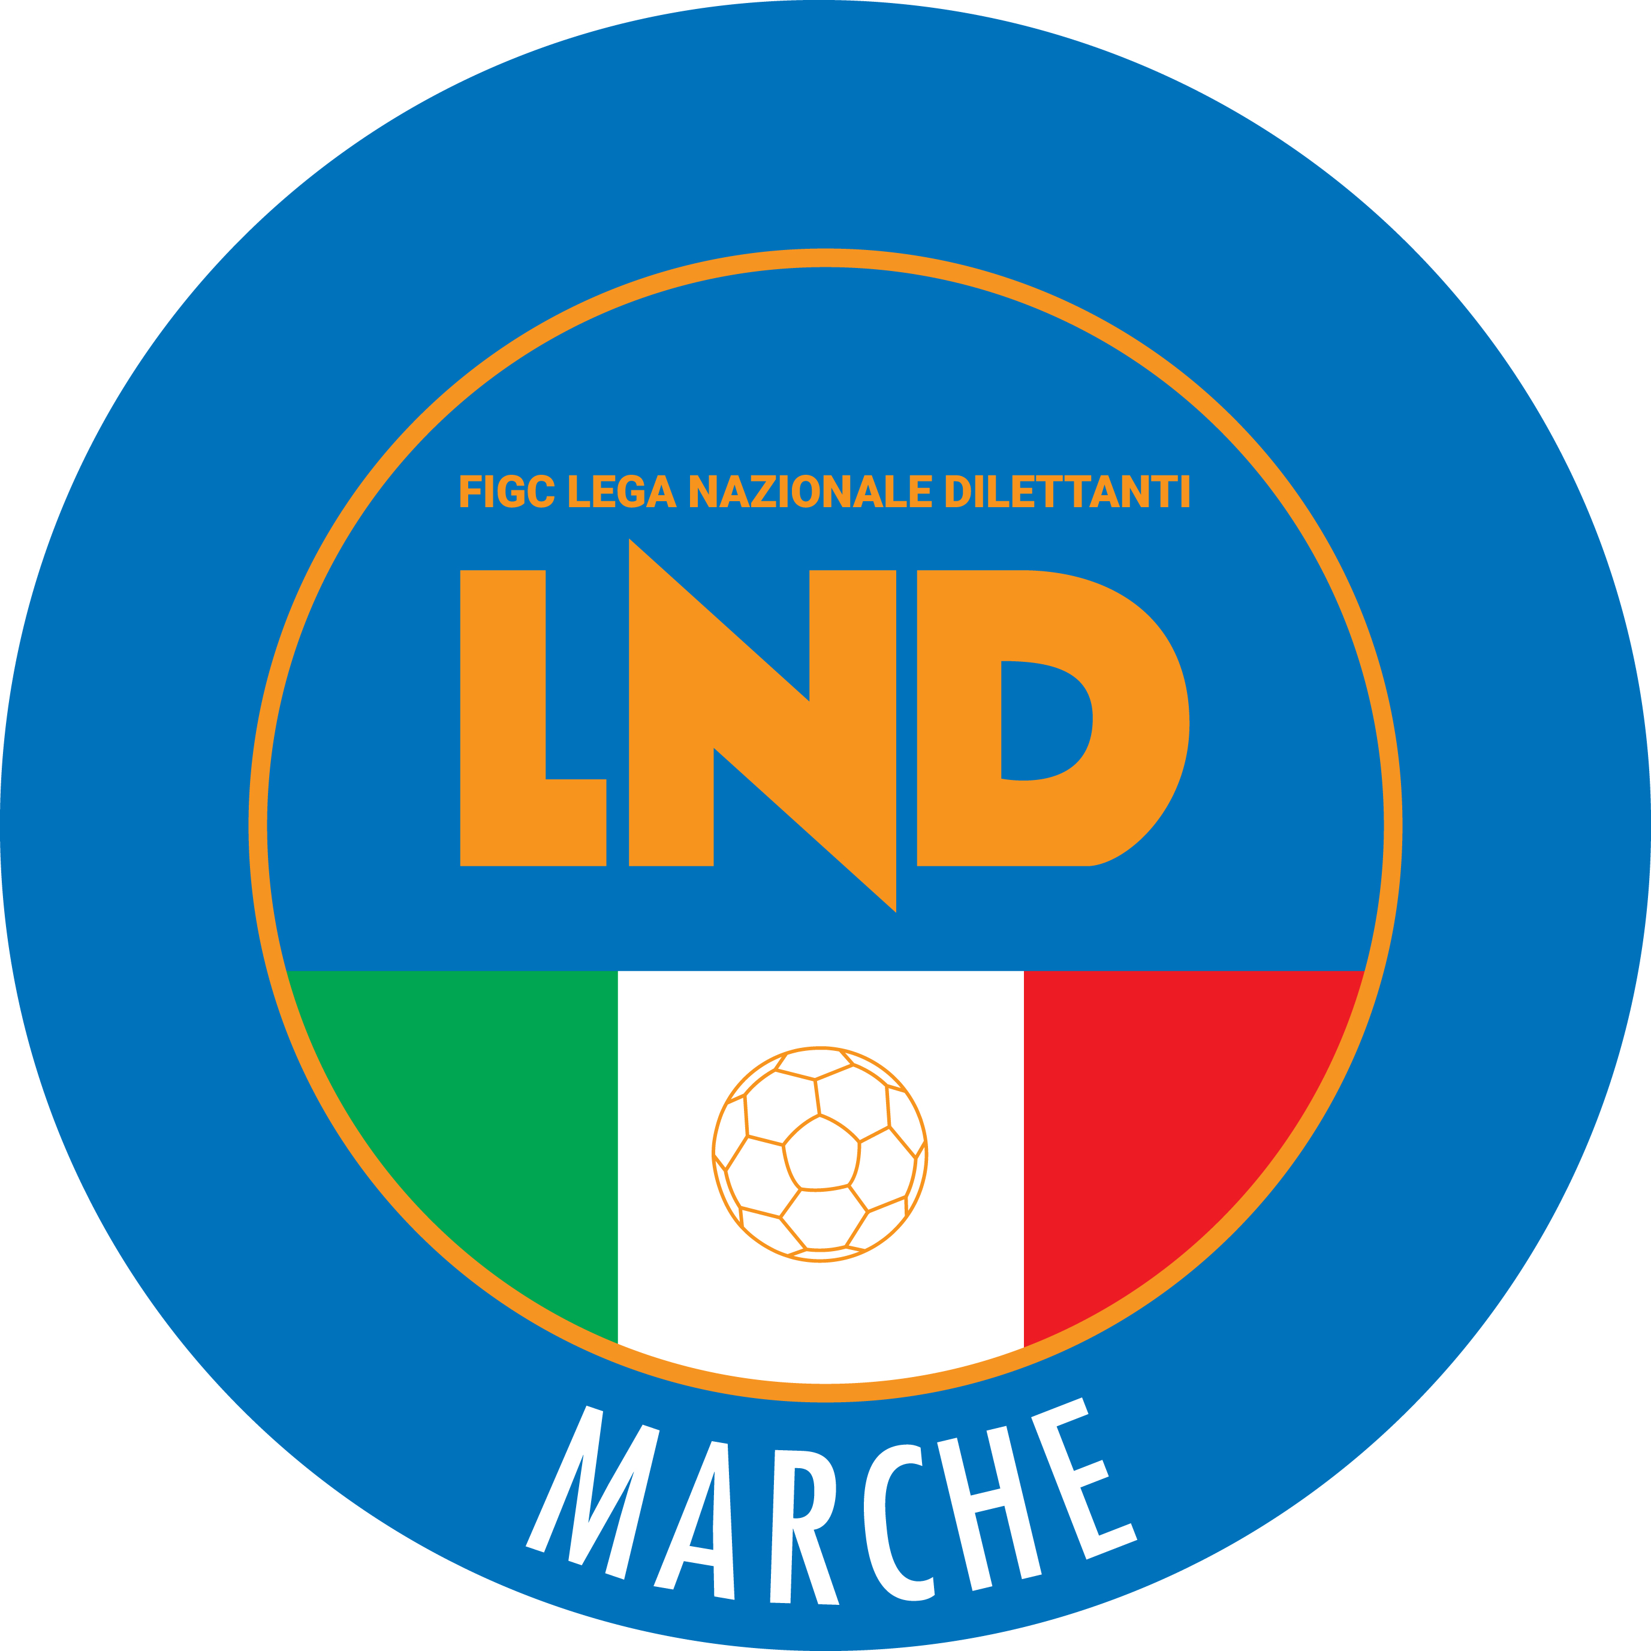 | Federazione Italiana Giuoco Calcio  Lega Nazionale Dilettanti  COMITATO REGIONALE MARCHE  Via Schiavoni, snc - 60131 ANCONA  CENTRALINO: 071 285601 - FAX: 071 28560403  sito internet: marche.lnd.it  e-mail: c5marche@lnd.it  pec: c5marche@pec.figcmarche.it  Telegram: https://t.me/lndmarchec5
Stagione Sportiva 2023/2024

Comunicato Ufficiale N° 28 del 17/10/2023

CALCIO A CINQUE

SOMMARIO

SOMMARIO 1
COMUNICAZIONI DELLA F.I.G.C. 1
COMUNICAZIONI DELLA L.N.D. 1
COMUNICAZIONI DELLA DIVISIONE CALCIO A CINQUE 1
COMUNICAZIONI DEL COMITATO REGIONALE MARCHE 1

COMUNICAZIONI DELLA F.I.G.C.

COMUNICAZIONI DELLA L.N.D.

COMUNICAZIONI DELLA DIVISIONE CALCIO A CINQUE

COMUNICAZIONI DEL COMITATO REGIONALE MARCHE

Per tutte le comunicazioni con la Segreteria del Calcio a Cinque - richieste di variazione gara comprese - è attiva la casella e-mail c5marche@lnd.it; si raccomandano le Società di utilizzare la casella e-mail comunicata all'atto dell'iscrizione per ogni tipo di comunicazione verso il Comitato Regionale Marche.

ERRATA CORRIGE
COMPLETAMENTO DEGLI ORGANICI 2024/2025

Preso atto del refuso riguardante la compilazione della graduatoria per il completamento organici di serie C1 pubblicata nel Comunicato Ufficiale n° 27 del 16/10/2023, si pubblicano di seguito le modalità corrette per la redazione delle stesse che annullano e sostituiscono quanto pubblicato nel C.U. sopra menzionato.
Si conferma tutto il resto.

Per eventuali esigenze di completamento degli organici di serie C1 e serie C2, si ricorrerà a graduatorie di merito divise in fasce, all’interno di ogni fascia si procederà nel rispetto dei criteri di priorità secondo la graduatoria risultante dall’applicazione dei criteri di valutazione elencati nel presente Comunicato Ufficiale:

Campionato Serie C1:
1^ fascia: 11^ classificata dopo i play out (perdente secondo incontro play out); in caso di mancata disputa dei play-out, l’11^ classificata al termine della stagione regolare

2^ fascia: la squadra perdente la finale play-off

3^ fascia: 12^ e 13^ classificate dopo i play out (perdente primo incontro play out); in caso di mancata disputa dei play-out le 12^ e 13^ classificate al termine della stagione regolare

4^ fascia: le squadre perdenti le semifinali play-off

5^ fascia: le squadre perdenti i quarti di finale play-off

6^ fascia: le squadre perdenti gli ottavi di finale play-off

7^ fascia: le rimanenti squadre non aventi diritto a fare richiesta di ripescaggio

8^ fascia: le rimanenti squadre non aventi diritto a fare richiesta di ripescaggio

* * *
ORARIO UFFICI

L’orario di apertura degli uffici del Comitato Regionale Marche è il seguente:

GIORNO | MATTINO | POMERIGGIO
Lunedì | Chiuso | 15.00 – 17.00
Martedì | 10.00 – 12.00 | Chiuso
Mercoledì | Chiuso | Chiuso
Giovedì | 10,00 – 12.00 | Chiuso
Venerdì | Chiuso | Chiuso

E’ comunque attivo durante i suddetti orari, salvo assenza degli addetti, anche il servizio telefonico ai seguenti numeri:
Ufficio Segreteria 071/28560404
Ufficio Amministrazione 071/28560322
Ufficio Tesseramento 071/28560408
Ufficio Emissione Tessere 071/28560401

Pubblicato in Ancona ed affisso all’albo del Comitato Regionale Marche il 17/10/2023.

Il Responsabile Regionale Calcio a Cinque  (Marco Capretti) | Il Presidente  (Ivo Panichi)

